Beszámoló

Szakmai gyakorlatról
Lengyelország

2015. október

Készítette: Mohácsi-Nagy Sándor
Első hét
Reggel 6 –kor indultunk el Gyomaendrődről. Nagyon szép tájakat látunk, egyszerűen gyönyörű volt minden. Először egy benzinkútnál álltunk megreggeliztünk.Nem ismertem senkit az osztálytársamon kívül, hiszen mi egy másik iskolából csatlakoztunk a szakmai gyakorlathoz. 11-óra volt mikor elhagytuk a magyar határt. Este 19-óra volt mikor megérkeztünk a kollégiumba.
Reggelenként 600-kor keltünk szokatlan volt,elmentem reggelizni.700-volt mikor elindultunk, kiértünk a lovardába. A ménes igazgatóhelyettese mutatta meg a lovardát, nagyon kedves, vendégszerető ember. Gyönyörű volt minden, sosem láttam ilyen szép lovardát, tisztaság mindenhol szép lovak, marhák, gépek.
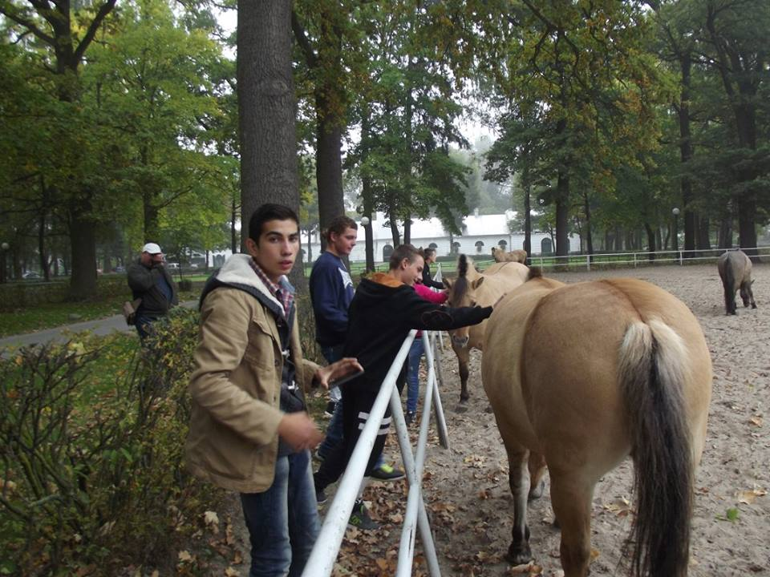
Istállót kellet takarítani, mosni az ajtókat falat fertőtleníteni. Ez idő alatt a lovakat kiengedték a kifutóba. Az alapos tisztítás után az istálló környékét kellett gereblyézni. A vemhes és csikós kancákat futóistállóban vagy bokszokban tarthatjuk. A várható ellés előtt min. két-három héttel a kancát bokszban tartsuk. Modern istállókban a vemhes kancák bokszait kamerával figyelik. A tenyészkancák és a csikók a nap nagy részét lehetőség szerint legelőn, vagy legalább karámban töltsék. Választás után ménesekben a csikók az un. csikótelepre kerülnek, mely az anyaménestől általában néhány km-es távolságban van. A csikótelepen a lovakat korcsoportonként és nemek szerint szétválasztva futóistállóban tartják, melyhez legelő, vagy legalább nagyméretű karámok tartoznak, ahová az állatok szabadon kijárhatnak. A tenyészméneket a kancáktól külön istállóban, egyedi bokszokban javasolt tartani. A rendszeres mozgásról a mének esetében is gondoskodni kell. Lovasiskolákban is célszerű a méneket a kancáktól jól elválasztott bokszokban tartani és külön ménkarámba kiengedni.
Ló ápolása, tisztítása, takarítása volt a feladat. Sokat dolgoztunk, de nagyon jó volt.12-órakkor indultunk vissza a kollégiumba. Valamikor, amikor a ló még katonai és gazdasági eszköz volt, természetes volt, hogy reggelente gondozója leápolja. Természetesen ez a fedezőménekre is vonatkozott. Lehetőleg abrakolás után, az abrakolás és a munka megkezdése közti pihenő időben történt, illetve történik helyenként ma is a lovak ápolása.
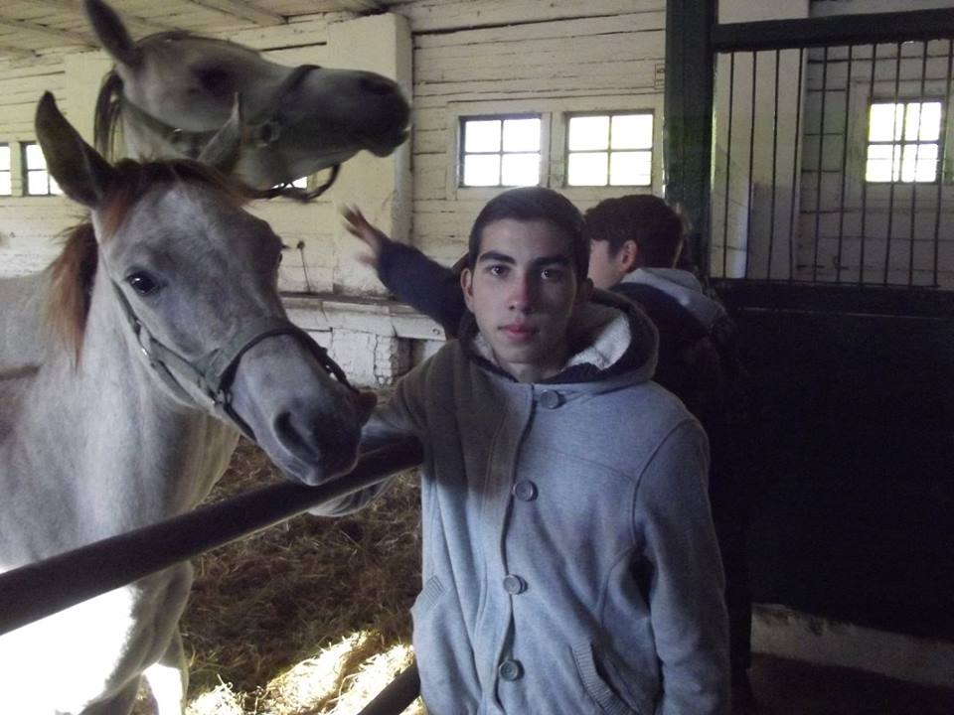
Az abrakolással egy időben nem szerencsés ápolni, mert sok ló ilyenkor nem veszi jó néven a zaklatást, és szeretnek általában egyedül enni. Előtte pedig pláne nem megy, hiszen akkor minden állat már az etetést várja.

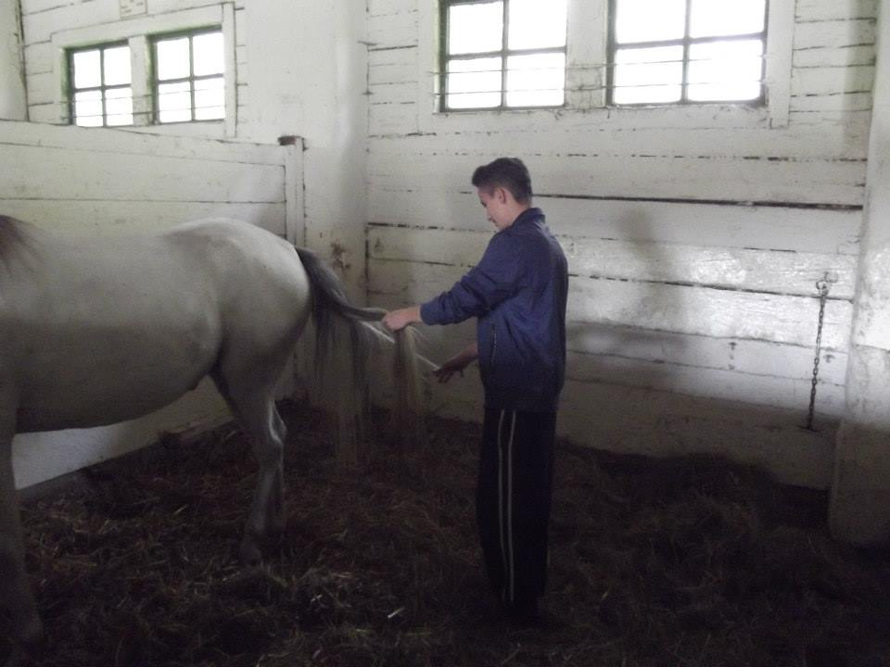

Második hét

Nagyon különleges élményben volt részünk a mai napon. A következő napi versenyre segítettünk a pályát előkészíteni. Két különböző versenyszámhoz, azaz díjugratáshoz és díjlovagláshoz pakoltuk az akadály- és dekorációs elemeket.
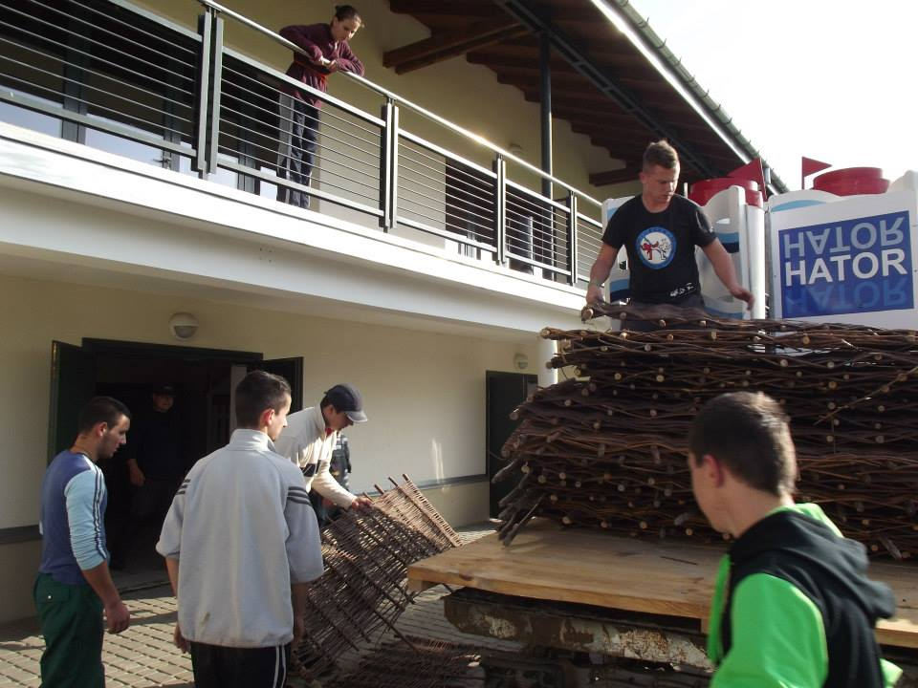

A világ legjobb napjának tartom a mait. Aktív lovas versenyzőként élvezettel néztem végig ezt a színvonalasan megszervezett versenyt. Egyet sajnáltam nagyon, hogy nem lehettem aktív részese a versenynek.

A mai napon is versenyt néztünk, ez volt a legjobb nap, az én sportom ment, a díjugratás, ami nagyon jó volt. Nem voltam még ilyen küld földi versenyeken, de nagyon jó volt alig vártam

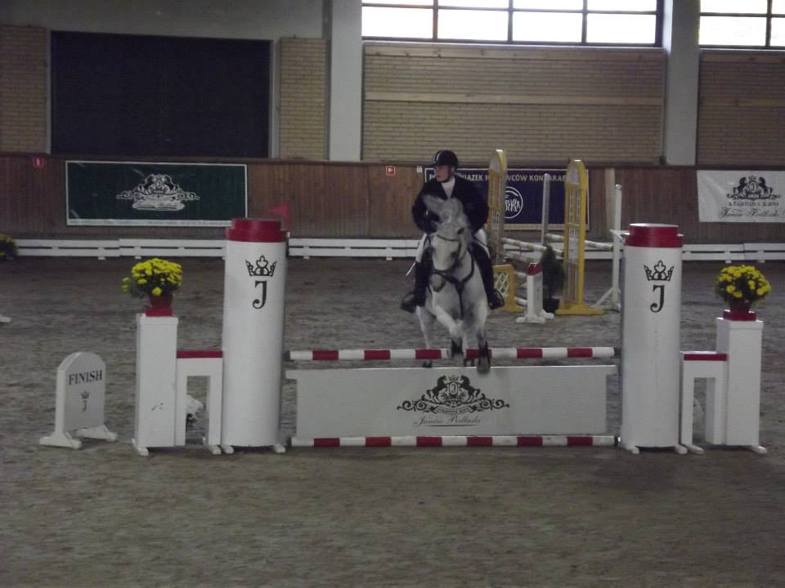

Az abraktakarmányokat adagolják ki az istállókba a központi takarmánytárolókból, ebben segítettem. Sok istálló van, több géppel végzik ezt a munkát. Ebben segítettünk a mai napon.
Megnéztem, majd segítettem a lovak ápolásában, körmölésében, részt vehettem abban, hogyan körmölik a lovat a ménesben. Lehetőségünk volt itt is, hogy segítsünk a kovácsnak a munkájában. Ezután pedig falevelet gereblyéztünk. Ezzel a mai napunk el is telt.

Harmadik hét
Mivel Lengyelország viszonylag északra van, korábban beköszönt az ősz, a falevelek már jócskán hullnak. A ménes egy parkban található, ezért sok fa van. A mai napon a feladatunk a falevelek gereblyézése volt.
Ebéd után a lengyel tanulók foci meccsre kértek fel bennünket.

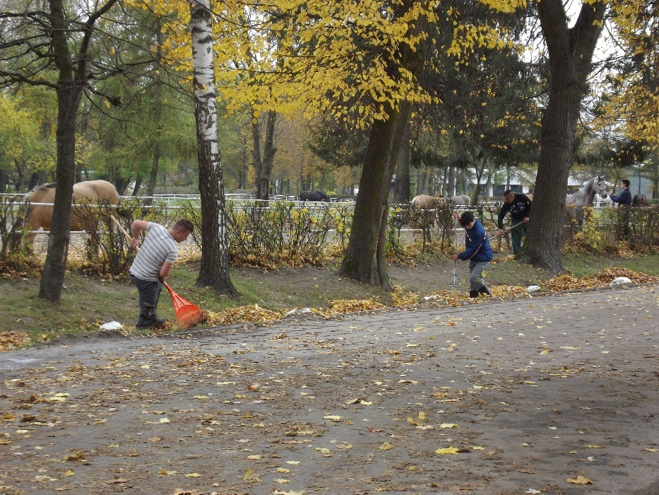
Falevelek gyűjtése, gereblyézése volt a feladat. Ezután lóápolásba kezdtünk, majd elindultunk ebédelni. A lóápolás alapvető eszközei: vakaró, gyökérkefe, porkefe, rongy, patatisztító. Először az összetapadt szőrfelületeket a gyökérkefével kikeféljük, azt csak finoman nyomva a bőrre, mert sok ló, különösen a vékonyabb bőrű fajták vagy egyedek, érzékenyek, csiklandósak. A lábakon esetleg megtapadt sarat szintén a gyökérkefével távolíthatjuk el. Ezután az egész testfelületet a porkefével alaposan áttöröljük, és a porkeféből a port a vakaróba "kihúzzuk". A hosszú szőröket sörénykefével lehet szépen kifésülni, kíméletesen, lehetőleg minél kevesebb egészséges szőrszálat kitépve. Kiállítások, versenyek előtt lehet használni a ma már lovas boltokban kapható farok- és sörénykezelő spray-ket, amelyek segítségével a hosszú szőrök ápolás után egymástól elválva maradnak, és szép, dús hatást keltenek.
Ebéd után a környékbeli vállalkozókat tekintettük meg, miként gazdálkodnak.

Hétvégén nem gyakorlaton voltunk, hanem BialaPodlaskába mentünk, városnézés, kulturális program. Itt nagyobb bevásárló központok is vannak, ajándékok vásárlását is meg tudtuk oldani.
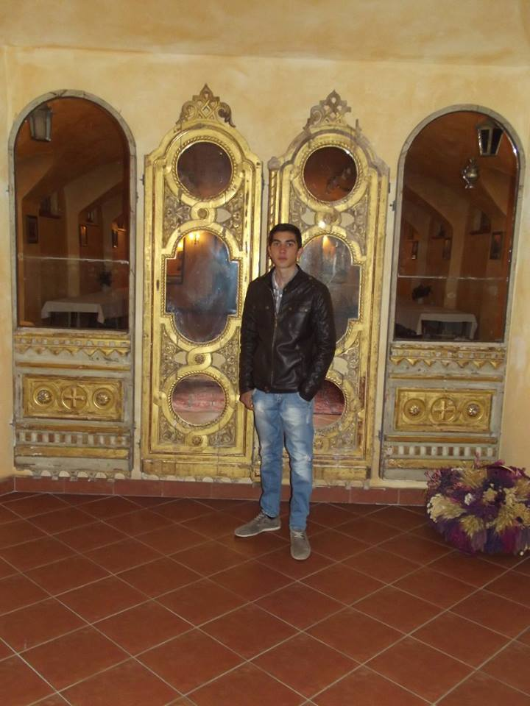
2014.10.19. (vasárnap)
A reggeli után ezen a napon is kilátogattunk a helyi piacra, ahol lengyel édességeket vásároltunk. Miután visszamentünk, megebédeltünk és pihenéssel töltöttük a délutánt. Az iskola mellett található egy bazilika, azt is megnéztük a délután folyamán.
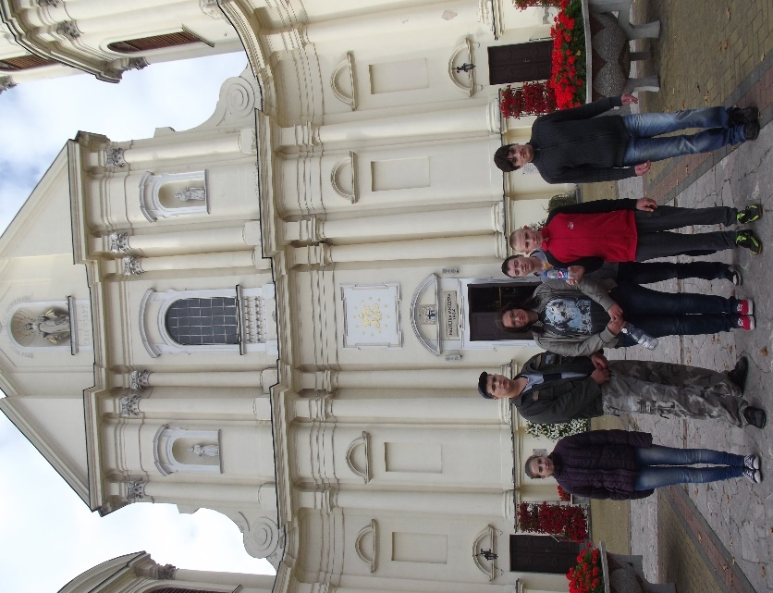

2014.10.20. (hétfő)
Lóápolás, csutakolás után közös grillezés, sütögetés volt a program. Ezt nem tudtuk előre, így meglepetés volt. Lovagolhattunk is nagy örömünkre.

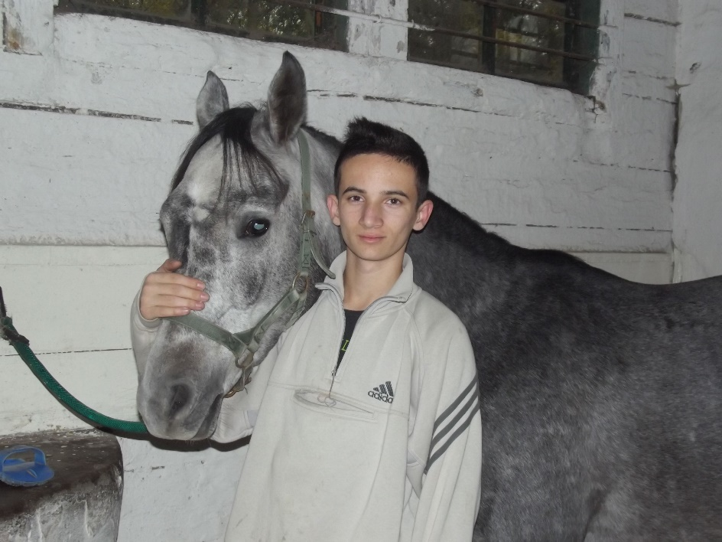

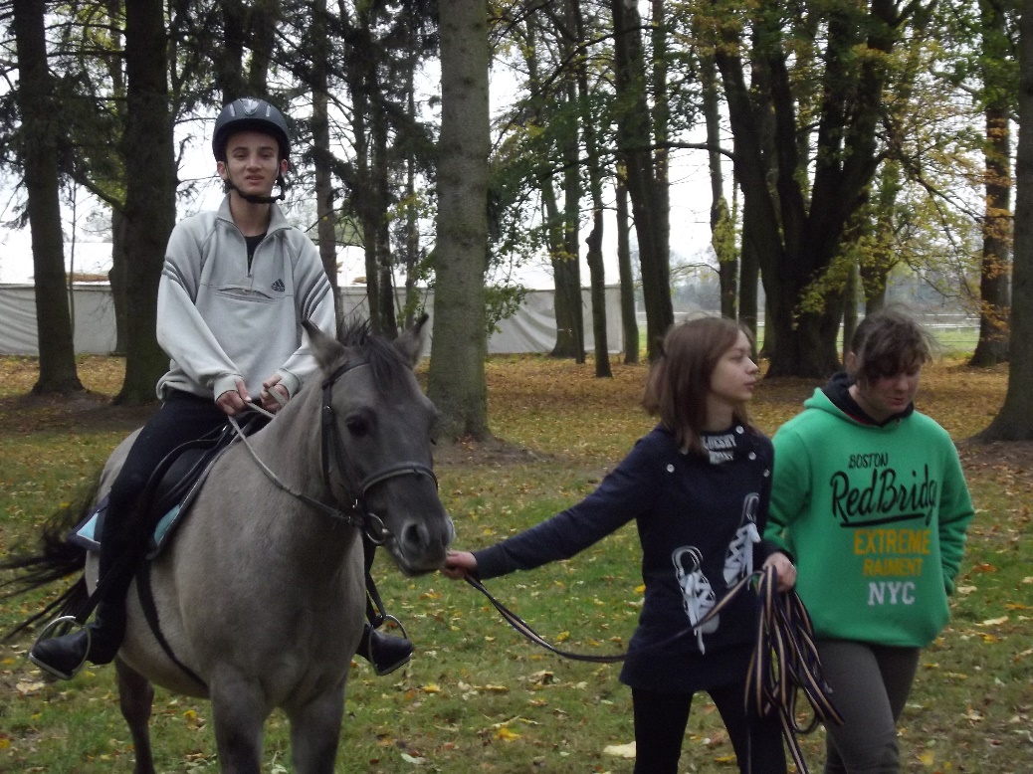

2014.10.21. (kedd)
A kocsi gyűjtemény megtekintése volt a mai program. Sok érdekes dolgot elmondott tanárunk róluk, melyiket hol, mikor, kik használták. Ugyan így a lószerszámokról is. Délután az iskola szakmai eszközeit mutatták meg.

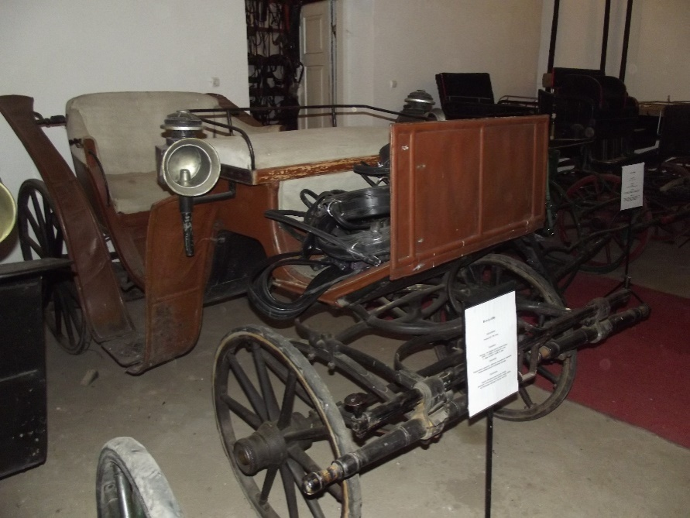

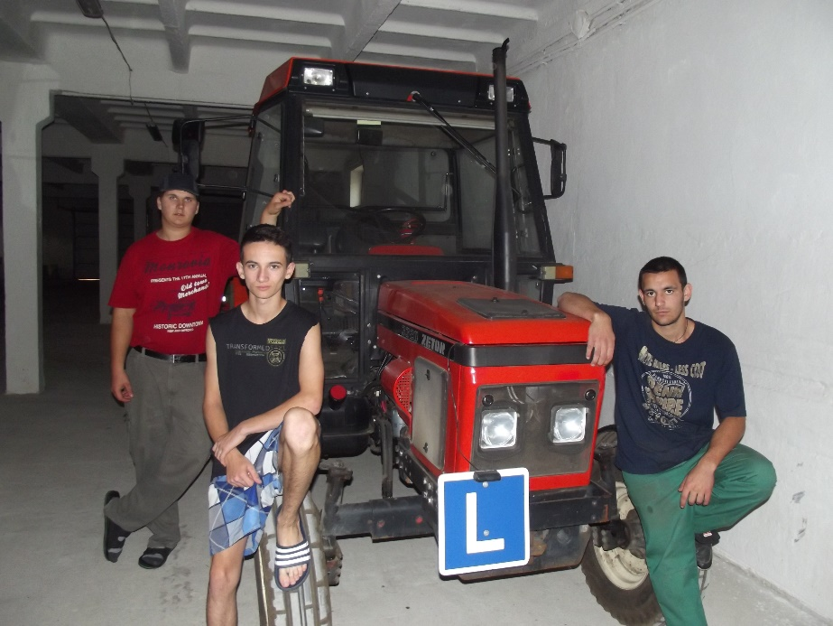

2014.10.22. (szerda)

Délelőtt a szokásos lóápolás, lombgereblyézés volt a feladat. Délután, ebéd után egy közeli vállalkozást néztünk meg, ahol lovas turizmussal foglalkoznak. Gyönyörű helyen található.

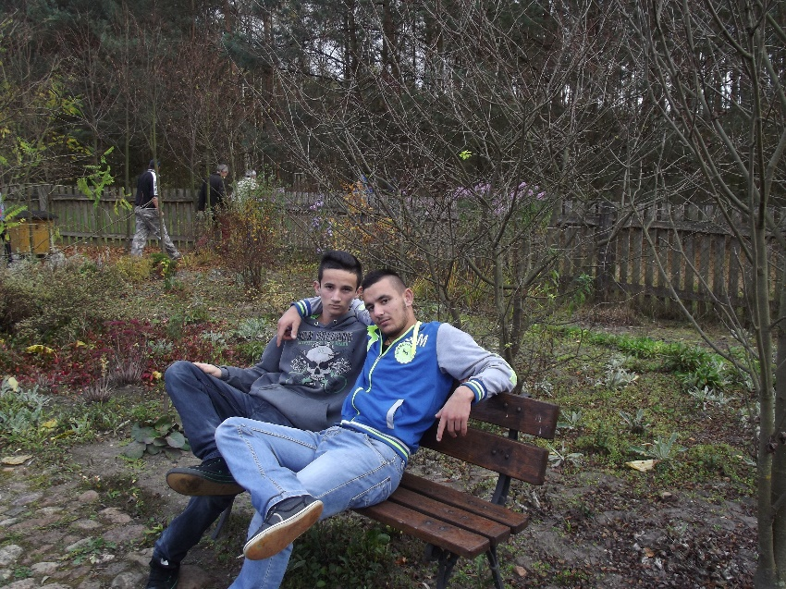

2014.10.23. (csütörtök)
A telep egyik állatorvosa azt a helyet mutatta be, ahol a spermiumot veszik le a ménektől. Fantom lóra ugratják a mént, majd a spermiumot gyűjtik, vizsgálják.
Este a kollégista tanulókkal közösen vacsoráztunk a kerthelységben.
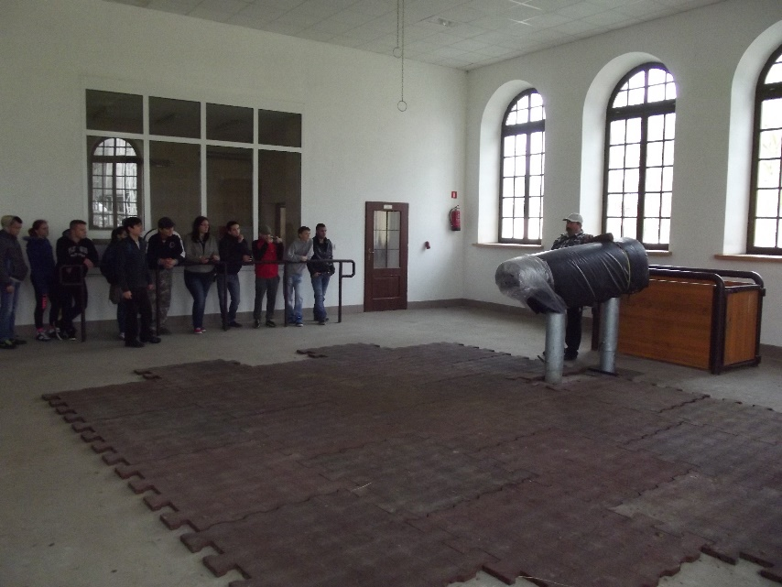

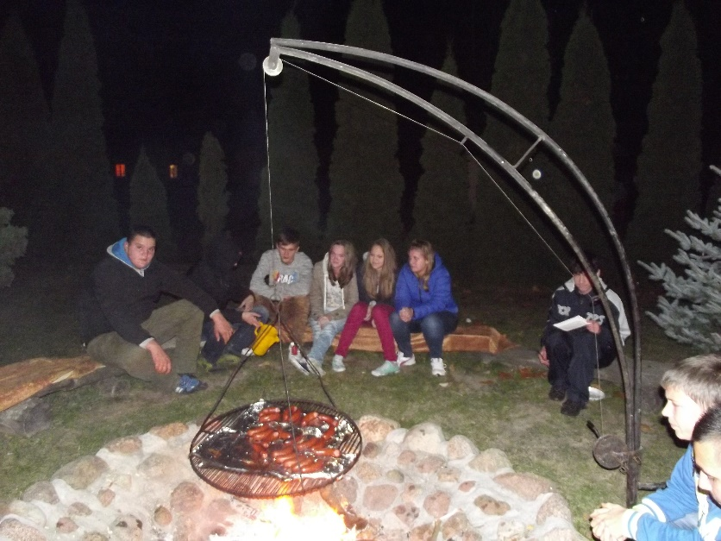

2014.10.24. (péntek)

Ma elbúcsúztunk a ménes dolgozóitól, az igazgatóhelyettestől, akivel mindennapi kapcsolatban voltunk. Szomorúan hagytuk el a gyakorló helyet.

2014.10.25. (szombat)

Reggel korán indultunk, hogy időben haza érjünk. A táskáinkba előző nap bepakoltunk, így reggel csak le kellett vinni. Az élmények még nagyon frissek, erről beszélgettünk a hosszú úton.
………………………………….
Mohácsi-Nagy Sándor

